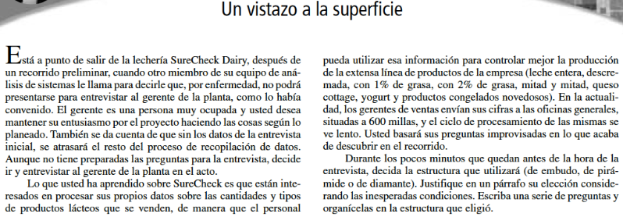

La estructura que utilizare ser de embudo ya que de esta manera las preguntas serian generales, con la información recopilada deducíamos algunas cosas y al final si quedan dudas preguntar más específicamente.

1. ¿Qué mejoraría del sistema con el que trabaja actualmente?
2. ¿Qué áreas utilizarían el sistema?
3. ¿Cuáles son los errores que tienen comúnmente?
4. ¿La interfaz del sistema es fácil de manejar?
5. ¿Los empleados están capacitados para utilizarlo?
6. ¿Cuál es el error más común al registrar los datos?
7. Al momento de utilizar el sistema ¿Tarda mucho al iniciar o se ejecuta rápido?
8. Durante el registro de información ¿El sistema genera algún problema o no guarda la información?
9. ¿Cómo recibe o envía la información importante?
10. ¿Le gustaría que su sistema se visualizara por la web?